29.03.2019Г. № 18
РОССИЙСКАЯ ФЕДЕРАЦИЯ
ИРКУТСКАЯ ОБЛАСТЬ
БРАТСКИЙ РАЙОН
ПОКОСНИНСКОЕ МУНИЦИПАЛЬНОЕ ОБРАЗОВАНИЕ
АДМИНИСТРАЦИЯ
ПОСТАНОВЛЕНИЕ

О ВНЕСЕНИИ ИЗМЕНЕНИЙ В МУНИЦИПАЛЬНУЮ ПРОГРАММУ «ФОРМИРОВАНИЕ СОВРЕМЕННОЙ ГОРОДСКОЙ СРЕДЫ ПОКОСНИНСКОГО
МУНИЦИПАЛЬНОГО ОБРАЗОВАНИЯ НА 2018-2022 ГОДЫ»

В соответствии с постановлением правительства Российской Федерации от 10 февраля 2017 года № 169 «Об утверждении Правил предоставления и распределения субсидий из федерального бюджета бюджетам субъектов Российской Федерации на поддержку государственных программ субъектов Российской Федерации и муниципальных программ формирования комфортной городской среды», со статьей 179 Бюджетного кодекса Российской Федерации, администрация Покоснинского сельского поселения, руководствуясь Федеральным законом №131-ФЗ от 06.10.2003 г. «Об общих принципах организации местного самоуправления в Российской Федерации», ст.46 Устава Покоснинского муниципального образования,

ПОСТАНОВЛЯЕТ:

1. Внести в постановление администрации Покоснинского сельского поселения от 08.12.2017г №77 «Об утверждении муниципальной программы «Формирование современной городской среды Покоснинского муниципального образования на 2018-2022 годы» (далее - постановление) следующие изменения:
1) в индивидуализированном заголовке цифры «2022» заменить цифрами «2024»;
2) в муниципальной программе «Формирование современной городской среды Покоснинского муниципального образования на 2018 - 2022 годы, утвержденной постановлением (далее - муниципальная программа):
в наименовании цифры «2022» заменить цифрами «2024»;
в паспорте:
в строке «Наименование муниципальной программы» цифры «2022» заменить цифрами «2024»;
строки «Срок реализации муниципальной программы», «Ресурсное обеспечение муниципальной программы», «Перечень основных мероприятий муниципальной программы» изложить в следующей редакции:

« | Сроки реализации муниципальной программы | 2018 - 2024 годы
 | Ресурсное обеспечение муниципальной программы | Общий объем расходов на реализацию муниципальной программы составляет: 1200,0 тыс.руб., из них средств:  местного бюджета _1200,0_тыс.руб.;  областного бюджета _____ тыс.руб.;  федерального бюджета ___ тыс.руб.;  иные источники _______ тыс.руб.;  на 2018 год ___0___ тыс.руб., из них средств:  местного бюджета _0 тыс.руб.;  областного бюджета _____ тыс.руб.;  федерального бюджета ___ тыс. руб.;  иные источники _______ тыс.руб.;  на 2019 год _200,0 тыс. руб., из них средств:  местного бюджета _200,0_тыс.руб.;  областного бюджета _____ тыс.руб.;  федерального бюджета ___ тыс.руб.;  иные источники _______ тыс.руб.;  на 2020 год _200,0_тыс.руб., из них средств:  местного бюджета _200,0_тыс.руб.;  областного бюджета _____ тыс.руб.;  федерального бюджета ___ тыс.руб.;  иные источники _______ тыс.руб.;  на 2021 год _200,0_тыс.руб., из них средств:  местного бюджета _200,0_тыс.руб.;  областного бюджета _____ тыс.руб.;  федерального бюджета ___ тыс.руб.;  иные источники _______ тыс.руб.;  на 2022 год ___200,0_тыс.руб., из них средств:  местного бюджета _200,0_тыс.руб.;  областного бюджета _____ тыс.руб.;  федерального бюджета ____тыс.руб.;  иные источники _______ тыс.руб.;  на 2023 год __200,0_тыс.руб., из них средств:  местного бюджета _200,0__тыс.руб.;  областного бюджета _____ тыс.руб.;  федерального бюджета ___ тыс.руб.;  иные источники _______ тыс.руб.;  на 2024 год _200,0 тыс.руб., из них средств:  местного бюджета _200,0_тыс.руб.;  областного бюджета _____ тыс.руб.;  федерального бюджета ___ тыс.руб.;  иные источники _______ тыс.руб.;
 | Перечень основных мероприятий муниципальной программы | 1. Благоустройство общественных территорий. | »;

в разделе 3 «Цели, задачи, целевые индикаторы и показатели Программы»:
абзац первый изложить в следующей редакции:
«Право граждан на благоприятную окружающую среду закреплено в основном законе государства – Конституции Российской Федерации. Приоритеты государственной политики в сфере благоустройства определены в приоритетном проекте Российской Федерации «Формирование комфортной городской среды», утвержденном Советом при Президенте Российской Федерации по стратегическому развитию и приоритетным проектам (протокол от 21.11.2016 № 10). Проект включает создание условий для системного повышения качества и комфорта городской среды путем реализации комплекса первоочередных мероприятий по благоустройству дворовых территорий, общественных пространств (площадей, улиц, набережных и др.) при широком общественном обсуждении дизайн-проектов благоустройства территорий.
В соответствии с указом Президента Российской Федерации от
7 мая 2018 года № 204 «О национальных целях и стратегических задачах развития Российской Федерации на период до 2024 года» президиумом Совета при Президенте Российской Федерации по стратегическому развитию и приоритетным проектам (протокол от 24 декабря 2018 года № 16) утвержден паспорт национального проекта «Жилье и городская среда», в состав которого включен федеральный проект «Формирование комфортной городской среды».
Паспорт регионального проекта Иркутской области «Формирование комфортной городской среды в Иркутской области» был утвержден первым заместителем Губернатора Иркутской области – Председателем Правительства Иркутской области Р.Н. Болотовым 14 декабря 2018 года.»;
раздел 4. «Сроки (этапы) реализации Программы» изложить в следующей редакции: «Срок реализации муниципальной программы: 2018-2024 годы»;
раздел 5 «Ресурсное обеспечение муниципальной программы» изложить в следующей редакции:
5. Ресурсное обеспечение муниципальной программы
Основанием для привлечения средств федерального бюджета, средств субсидий из областного бюджета является государственная программа Иркутской области «Формирование современной городской среды на
2018-2024 годы», утвержденная постановлением Правительства Иркутской области от 31 августа 2017 года № 568-пп.
Общий объем финансирования муниципальной программы составляет 1200,0 тыс. руб.
Табл. 1.
Период реализации программы | Объем финансирования, тыс. руб.
 | Финансовые  средства, всего | В том числе по источникам:
 |  | МБ | ОБ | ФБ | Иные источники
Всего за весь период | 1200,0 | 1200,0 | 0 | 0 | 0
в том числе по годам:
2018 год | 0 | 0 | 0 | 0 | 0
2019 год | 200,0 | 200,0 | 0 | 0 | 0
2020 год | 200,0 | 200,0 | 0 | 0 | 0
2021 год | 200,0 | 200,0 | 0 | 0 | 0
2022 год | 200,0 | 200,0 | 0 | 0 | 0
2023 год | 200,0 | 200,0 | 0 | 0 | 0
2024 год | 200,0 | 200,0 | 0 | 0 | 0

Переименовать раздел 6. «Мероприятия Программы, показатели результативности выполнения Программы»:
Раздел 6. Характеристика основных мероприятий муниципальной программы
Муниципальная программа включает следующие мероприятия:
Мероприятие 1. Благоустройство общественных территорий.
Благоустройство общественных территорий включает в себя проведение работ на территориях общего пользования, которыми беспрепятственно пользуется неограниченный круг лиц. Общественные территории – это территории соответствующего функционального назначения (площади, набережные, улицы, пешеходные зоны, скверы, парки, иные территории).
Адресный перечень общественных территорий, подлежащих благоустройству в 2018-2024 году (приложение 4), формируется исходя из физического состояния общественной территории, определенного по результатам инвентаризации общественной территории, проведенной в порядке, установленном министерством жилищной политики, энергетики и транспорта Иркутской области.
Очередность благоустройства общественных территорий определяется в порядке поступления предложений заинтересованных лиц, в соответствии с порядком и сроком представления, рассмотрения и оценки предложений заинтересованных лиц о включении общественной территории в муниципальную программу, утвержденным постановлением администрации Покоснинского муниципального образования.
Дизайн-проект благоустройства общественной территории, в который включается текстовое и визуальное описание, в том числе его концепция и перечень (в том числе визуализированный) элементов благоустройства, предлагаемых к размещению на соответствующей территории, утверждается постановлением администрации Покоснинского муниципального образования.
Мероприятия по благоустройству территорий реализуются с учетом:
проведения общественных обсуждений проектов муниципальных программ (срок обсуждения – не менее 30 календарных дней со дня опубликования таких проектов изменений в муниципальную программу), в том числе при внесении в них изменений;
учета предложений заинтересованных лиц о включении дворовой территории и (или) общественной территории в муниципальную программу, в том числе при внесении в нее изменений;
обеспеченности в срок до 1 марта года предоставления субсидий проведение общественных обсуждений и определение территорий и мероприятий по благоустройству таких территорий;
завершения мероприятий по благоустройству общественных территорий, включенных в муниципальные программы, отобранных по результатам голосования по отбору общественных территорий, проведенного в году, предшествующем году реализации указанных мероприятий;
осуществления контроля за ходом выполнения муниципальной программы общественной комиссией, созданной в соответствии с постановлением Правительства Российской Федерации от 10 февраля 2017 года № 169 «Об утверждении Правил предоставления и распределения субсидий из федерального бюджета бюджетам субъектов Российской Федерации на поддержку государственных программ субъектов Российской Федерации и муниципальных программ формирования современной городской среды», включая проведение оценки предложений заинтересованных лиц;
обязательного установления минимального 3-летнего гарантийного срока на результаты выполненных работ по благоустройству дворовых и (или) общественных территорий;
заключения соглашений по результатам закупки товаров, работ и услуг для обеспечения муниципальных нужд в целях реализации муниципальных программ не позднее 1 июля года предоставления субсидий – для заключения соглашений на выполнение работ по благоустройству общественных территорий, не позднее 1 мая года предоставления субсидий – для заключения соглашений на выполнение работ по благоустройству дворовых территорий, за исключением случаев обжалования действий (бездействия) заказчика и (или) комиссии по осуществлению закупок и (или) оператора электронной площадки при осуществлении закупки товаров, работ, услуг в порядке, установленном законодательством Российской Федерации, при которых срок заключения таких соглашений продлевается на срок указанного обжалования;
проведения соответствующего мероприятия с учетом необходимости обеспечения физической, пространственной и информационной доступности зданий, сооружений, дворовых и (или) общественных территорий для инвалидов и других маломобильных групп населения;
в срок до даты, установленной соглашением о предоставлении субсидий (в случае, если земельный участок находится в муниципальной собственности, или если собственность на земельный участок не разграничена);
Информация о ходе реализации мероприятий муниципальной программы подлежит внесению в государственную информационную систему жилищно-коммунального хозяйства.»;

таблицу 2 «Мероприятия Программы, показатели результативности их выполнения» изложить в следующей редакции:

Табл. 2

Сведения
о показателях (индикаторах) муниципальной подпрограммы

№ | Наименование показателя (индикатора) | Единица измерения | Значения показателей  2018 год | Значения показателей  2019 год | Значения показателей  2020 год | Значения показателей  2021 год | Значения показателей  2022 год | Значения показателей  2023 год | Значения показателей  2024 год
1 | Количество реализованных комплексных проектов благоустройства общественных территорий | ед. | 0 | 3 | 1 | 2 | 1 | 1 | 0
2 | Площадь благоустроенных общественных территорий | га. | 0,2 | 0,6 | 0 | 13,9 | 0,03 | 0,07 | 0
7 | Доля площади благоустроенных общественных территорий к общей площади общественных территорий | % | 1,4 | 4,0 | 0 | 93,9 | 0,2 | 0,5 | 0
8 | Площадь благоустроенных общественных территорий, приходящихся на 1 жителя муниципального образования | кв.м. | 0,6 | 1,6 | 1,6 | 40,3 | 40,4 | 40,6 | 40,6

Добавить раздел 7. « Ожидаемые конечные результаты реализации
муниципальной программы»:
7. Ожидаемые конечные результаты реализации муниципальной программы
В ходе реализации муниципальной программы планируется провести благоустройство всех общественных территорий, в которых при проведении инвентаризации выявлена такая необходимость.
Реализация Программы в 2018-2024 годах позволит повысить уровень благоустройства и совершенствования внешнего облика территории села Покосное, обеспечить здоровые условия отдыха и жизни жителей за счет:
- благоустройства общественных территорий на площади 6га;
- достижения в полной мере физической, пространственной и информационной доступности общественной территории для жителей села, в том числе инвалидов и других маломобильных групп населения;
- улучшения архитектурно-планировочной организации территории;
- повышения уровня комплексного благоустройства объектов культурно-досугового и спортивного назначения;
- создание благоприятных и комфортных условий проживания и отдыха населения;
- положительного воздействия на окружающую среду, улучшение экологии;
- повышение уровня доступности информации и информирования граждан и заинтересованных лиц о задачах и проектах по благоустройству территорий поселения;
- повышение социальной активности граждан и заинтересованных лиц.

Участие в реализации проекта позволит объединить усилия всех заинтересованных лиц: представителей общественных организаций, индивидуальных предпринимателей, специалистов администрации поселения на выполнение мероприятий данной Программы при их непосредственном участии, что делает проект социально-значимым.
Общественная значимость Программы заключается и в том, что она будет способствовать активности населения, сплочению школьного коллектива, семей, развитию дружеских отношений между односельчанами. В селе появится несколько досуговых объектов, привлекательно и эстетично оформленных, для массового отдыха и занятий спортом разновозрастных групп населения.
В конце 2024 года Администрация Покоснинского сельского поселения планирует достичь следующих результатов:
- площадь благоустроенных общественных территорий – 14,8 га;
- заинтересовать и привлечь граждан к выполнению работ по благоустройству общественных территорий.
Проведение мероприятий муниципальной программы создаст необходимый минимальный уровень комфортной среды для жителей села Покосное, условия для культурно-досуговой деятельности, отдыха и занятий спортом для всех жителей муниципального образования.
3) приложения 4 к муниципальной программе изложить в новой редакции (прилагается);
Приложение 4
к постановлению от29.03.2019 №18
«Приложение 4
к муниципальной программе
«Формирование современной
городской среды на 2018-2024 годы»

Адресный перечень общественных территорий, подлежащих благоустройству в 2018-2024 году
№ пп | Улица | Дом | Примечание | Площадь  территории  М2
1 | Сибирская | 20А | Обустройство сквера в центре села | 2130
2 | Сибирская | 20 | Обустройство парковочных мест в местах проведения массовых мероприятий | 663
3 | Гастелло | 17 | Обустройство детской площадки | 700
4 | Советская | 2А | Обустройство детской площадки | 700
5 | Таёжная | 6Б | Обустройство детской площадки | 1648
6 | Строителей | 4 | Обустройство детской площадки | 700
7 | О.Кошевого |  | Установка стелы на въезде в с.Покосное
8 | О.Кошевого |  | Установка стелы на выезде из с.Покосное
9 | Таёжная | 19 | Обустройство летнего стадиона | 13833
10 | Сибирская | 16 | Установка ограждения площади Победы около здания администрации | 547
11 | Бурлова | 18 | Устройство деревянного моста от ул.Бурлова к ул.Ключевой | 23
12 | Ленина |  | Обустройство озера | 7735
13 | Есенина |  | Устройство тротуара и дополнительного освещения | 276

Визуализированный перечень образцов элементов благоустройства
1. Дизайн-проект сквера Покоснинского МО
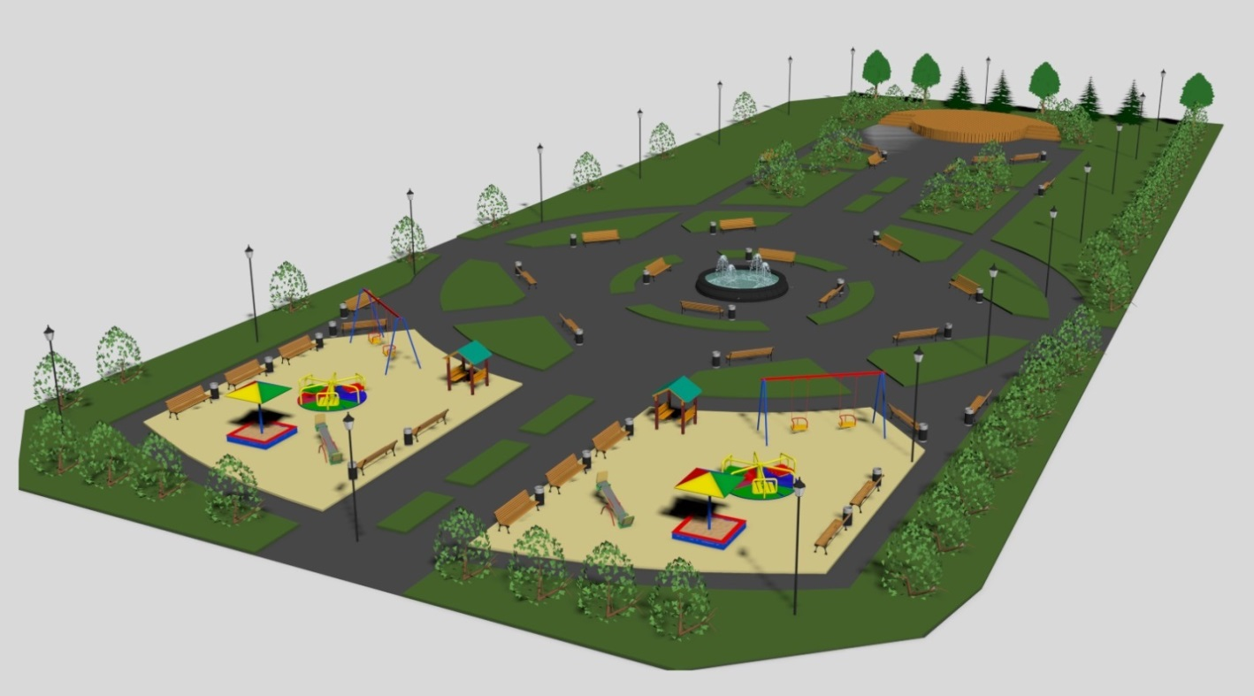

2. Парковка возле здания КДЦ
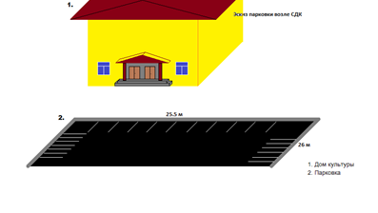
3.Обустройство детской площадки по улице Гастелло, 17
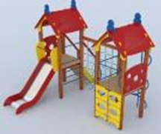
4. Обустройство детской площадки по улице Советская, 2А
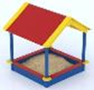

5. Обустройство детской площадки по улице Таёжная, 6Б
6. Обустройство детской площадки по улице Строителей, 4
7. Установка стел на въезде в с.Покосное
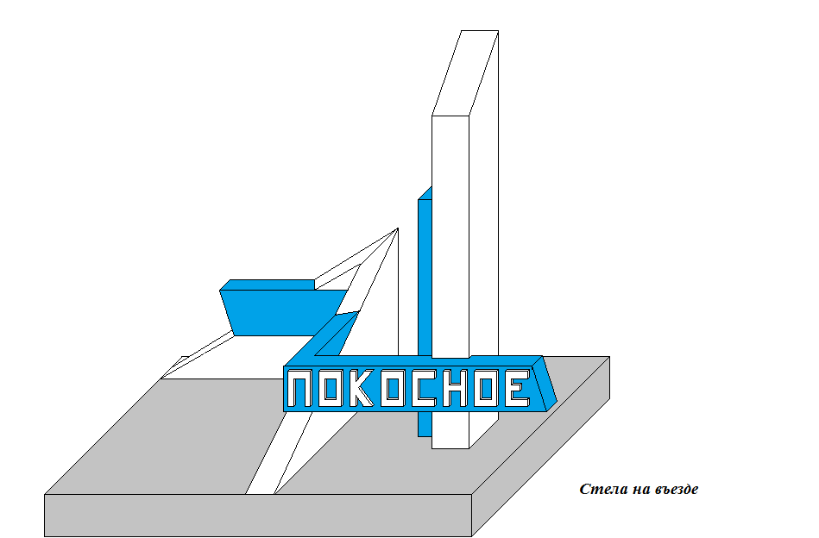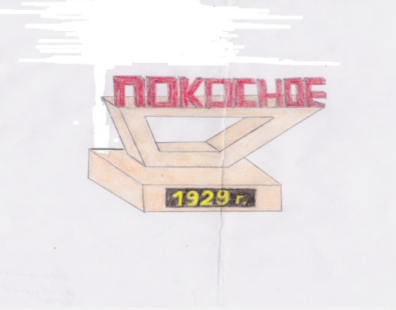
8. Обустройство стадиона: устройство беговой дорожки 400м, установка лавочек, устройство туалета, озеленение
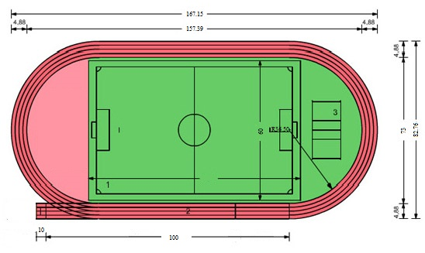
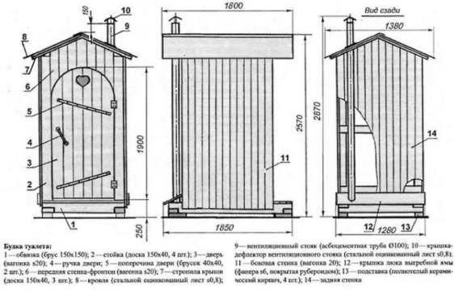

9. Установка ограждения площади Победы возле здания администрации

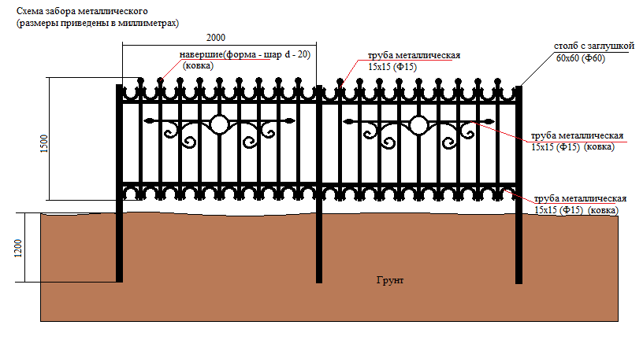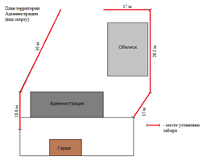

10.Устройство деревянного моста от ул.Бурлова к ул.Ключевой
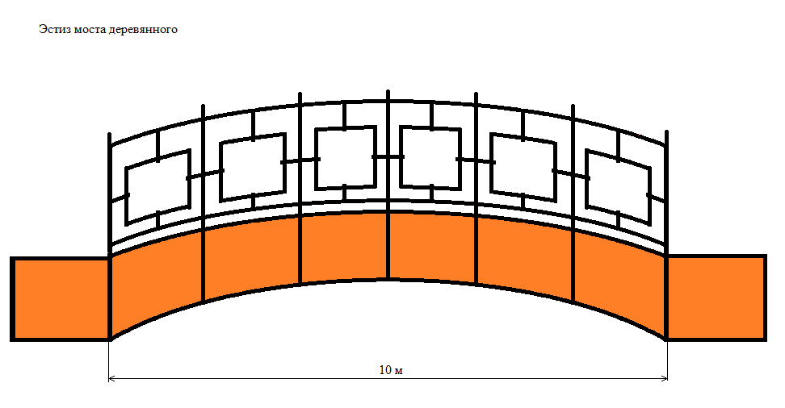

11. Обустройство озера по ул.Ленина: укрепление береговой линии бревенчатыми сваями, очистка дна озера, отсыпка прилегающей территории камнями (песчаником), установка скамеек и урн.
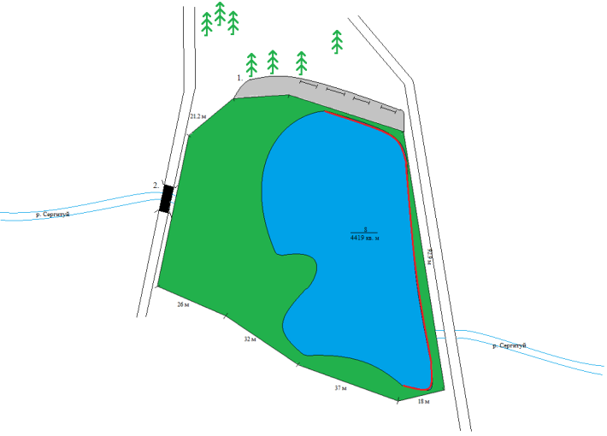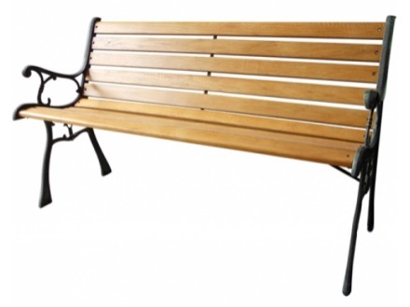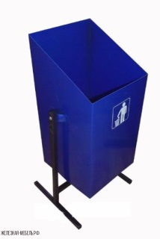

12. Устройство тротуара и дополнительного освещения по ул.Есенина
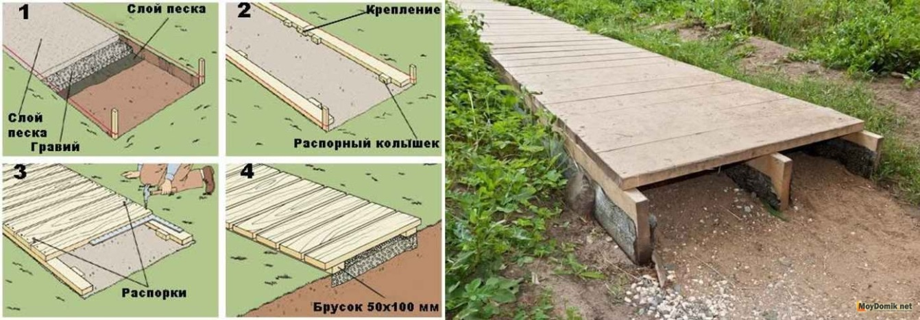

2. Настоящее постановление вступает в силу со дня его подписания и подлежит размещению на официальном сайте Администрации Покоснинского сельского поселения.

Глава Покоснинского МО
Фортунатова К.Г.

